現場見学会のお知らせ！【郡山合同庁舎（郡山市）】

この度、福島県（施設管理課、営繕課）、鉄建・隂山建設・王子JV様ほか、そしてヨコミゾマコト様のご配慮により下記のとおり現場見学会を開催しますのでご希望の方はご参加下さい。

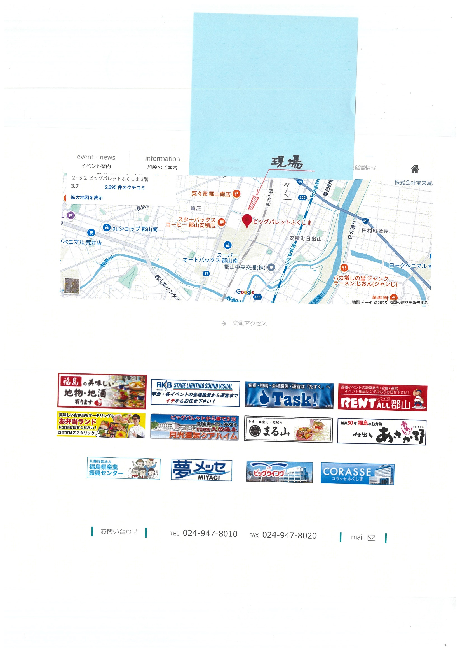１　日　時：令和7年7月1日（火）

10:30～11:45

２　場　所：郡山合同庁舎整備工事現場

（郡山市南一丁目94）

３　集合時間と場所：10:20までに現場

にお集まり下さい。

４　参加費：無料

５　駐車場：工事現場内に10台ほど駐車

可能ですが、できるだけビッ

クパレット駐車場を御利用下さい。

６　準備品：ヘルメットは各自ご準備下さい。

（学生の場合は、ヘルメット貸出希望と空きスペースに記載してください）

７　工事概要（参考HP）：

<https://www.pref.fukushima.lg.jp/sec/01135d/koriyama-gocho-gaiyou.html>



８　申込み先：右のQRコード、又は下のFAXにより申込み願います。

（〆切は６月20日（金）まで）

参加者が30名を超えた場合にはお断りする場合があります。

　9　お問合先：（一社）福島県建築士事務所協会

専務理事　新関　永　TEL：024-521-4033

FAX：024-521-5087（（一社）福島県建築士事務所協会あて）

　　　　　　現場見学申込書【郡山合同庁舎（郡山市）】

|  |  |
| --- | --- |
| 会 社 名  団 体 名  学 校 名 |  |
| 住　所： |  |
| 連絡先：  （代表者携帯等） |  |
| 氏名： |  |
| 氏名： |  |